MiniOB 大体结构和目录解析

1. 引言
MiniOB是一个简化的数据库程序模型，非常适合用于教学和体验。
数据库作为现代信息系统的基石，不仅承载着数据的存储与管理，更是支撑业务运行的核心。在数字化浪潮的推动下，我们每天都在与数据库打交道，但大多数情况下，数据库仿佛一个“黑箱”，我们只需通过简单的接口或命令即可完成数据的存取操作。这种便利性背后，隐藏着数据库设计与实现的复杂性与精妙之处。在这个阶段，同学们已经学习了数据结构、算法、C++、操作系统等基础课程，具备了一定的理论知识储备。然而，将这些知识转化为实际应用的能力，仍需一个实践的契机。MiniOB作为一个简化的数据库程序模型，正好能够满足这一需求。MiniOB不仅能够帮助我们掌握数据库的基本原理，更重要的是，它让我们能够直观地看到数据是如何被存储、检索和管理的。通过MiniOB的学习，我们不仅能理解数据库的“表面”操作，更能深入探索其“内核”机制。无论是数据的组织方式、查询的执行流程，还是事务的管理策略，都能在MiniOB的实践中得到清晰的呈现。MiniOB的学习价值不仅限于数据库领域。它将操作系统中的一些优秀设计理念融入其中，如缓存适宜性、足够的业务抽象等，这些设计理念展现了计算机科学中一脉相承的智慧。MiniOB的学习过程不仅仅是一段代码、一个项目的实现，更是一个将理论付诸实践、将知识转化为能力的机会。它为同学们提供了一个循序渐进的学习路径，从简单的数据存储到复杂的查询优化，每一步都能让同学们感受到理论与实践结合的魅力。通过 MiniOB，我们可以将书本上的理论知识转化为实际操作中的经验，从而真正理解数据库是如何工作的，以及为什么它是现代信息系统不可或缺的一部分。这是一段值得探索的旅程，让我们一起走进 MiniOB，揭开数据库的神秘面纱，感受计算机科学的精妙与魅力！
通过学习MiniOB，我们可以了解到以下内容：
- 基本功能：一个具备基本功能的数据密集型存储系统应该具备哪些功能，例如如何存储数据、如何查询数据、如何更新数据等。
- 模块化开发：如何将存储系统的功能划分为不同的模块，以便于开发、维护和扩展。例如，可以将存储系统划分为存储引擎、查询处理器、事务管理器等模块。
- 面向对象思想：如何在开发过程中应用面向对象的思想，提高编码能力和代码的可读性、可维护性。比如说，可以将数据库中的表、记录、索引等抽象为类和对象，从字符串绑定为对象。
- 计算机系统知识：进一步掌握计算机系统的知识，特别是与存储、缓冲区、内存相关的知识。比如说，了解数据在内存中的存储方式、缓冲区的管理机制等。
- 协作开发：提前接触到工作必备的工具，如Git，学习如何使用Git进行协作开发，提高团队开发效率。
那么作为一个数据库存储项目，学习MiniOB可以从以下几个方面入手：
- 了解用户需求：首先需要了解数据库对用户的作用，例如用户需要存储哪些类型的数据（Int，Float，Date等）、需要进行哪些操作（select，insert，create等）。这有助于我们更好地理解数据库的设计目标和功能需求。
- 学习基本概念：学习数据库的基本概念，如表、记录、字段、索引等，以及它们之间的关系。这有助于我们理解数据库的结构和数据组织方式。
- 实践开发：通过实践开发，将所学的知识应用到实际项目中，加深对数据库存储系统的理解和掌握。可以尝试实现一些简单的功能，如数据的插入、查询、更新等，逐步增加功能的复杂度。
- 带着问题学习：当我们拿到一个需求的时候，先自己考虑如何实现，然后比对和官方实现的区别。然后思考，为什么这样不行，为什么那样不行，基于什么样的考虑选择了这个方案，更倾向于什么，抛弃了什么。
在开始深入学习数据库存储系统的结构之前，我们需要先同步几个关键概念。这些概念是理解和解决问题的基础，所有的设计和优化都需要基于这些概念进行。
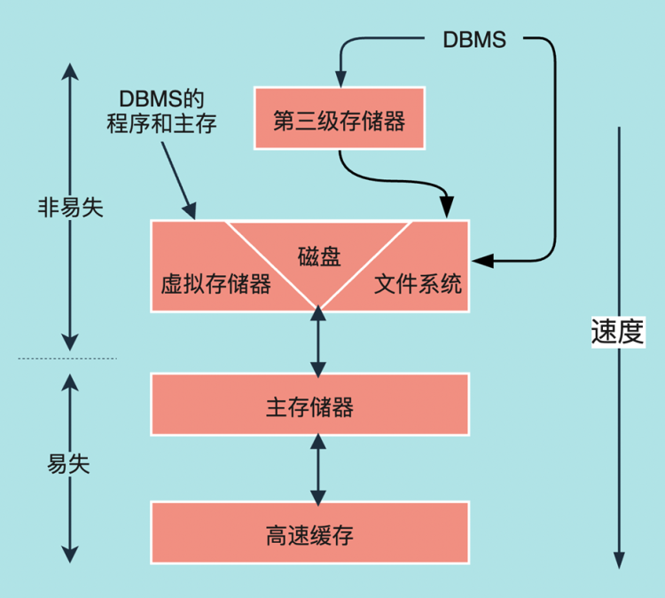
存储层次io图
如上图所示是一个比较经典的存储层次的组织图，该图是按照存储的容量或速度的大小进行规划。图的最下面是高速缓存，高速缓存大家应该都不陌生，例如我们在买电脑时，经常听到的 CPU 多级缓存技术，指的就是高速缓存，高速缓存的特点是速度快，可以达到 ns 级别，但容量小，一般只有几 MB 的大小。高速缓存和主存有个共同的特点——易失性，简单来说就是掉电会丢失数据，相比来说，RAM 的速度更快。
- 处理器、内存和磁盘的性能差异处理器（CPU）、内存（RAM）和磁盘（HDD/SSD）在数据存取速度上有显著差异。处理器最快，内存次之，磁盘最慢。数据的流向通常是从处理器到内存，再到磁盘。减少数据在这些层级之间的流动长度是提高系统效率的关键。例如，尽量将数据保留在内存中可以减少磁盘 I/O 操作，从而提升性能。
- 数据库的本质从抽象的角度来看，数据库可以被视为一个函数，它接受参数列表并返回结果。用户在使用数据库时，通常只关心输入符合规则的数据后能否得到预期的输出。数据库的内部实现细节对用户是透明的，但这些细节决定了数据库的性能和可靠性。
- 顺序读写与随机读写顺序读写比随机读写更快。顺序读写是指按照数据存储的顺序依次读取或写入数据，而随机读写是指在数据存储中随机访问不同的位置。顺序读写可以充分利用存储介质的特性，减少磁头移动等机械操作的时间，从而提高效率。
- 存储介质的速度匹配与数据持久化由于内存和高速缓存是易失性介质（掉电后数据丢失），而磁盘是持久性介质（数据可以长期保存），因此需要在两者之间找到平衡。数据应尽量保留在速度更快的介质中（如内存），但为了保证数据的持久性，修改后的数据需要及时同步到磁盘上。通过合理的设计，可以尽量减少数据在不同介质之间的移动，同时保证数据的安全性和一致性。例如，可以使用缓存机制将频繁访问的数据保留在内存中，同时定期将修改后的数据写入磁盘。
- 设计中的妥协在数据库设计中，很多时候需要在空间和时间之间进行妥协。例如，可以通过增加存储空间来提高访问速度（空间换时间），或者通过减少存储空间来降低系统复杂度（时间换空间）。同时兼顾空间和时间的优化是少数情况，只要在可接受的范围内，就可以根据具体需求进行权衡。
- 性能优化的关键点大部分的执行时间都集中在少数代码上。因此，在进行性能优化时，应该重点关注这些关键代码路径。通过优化这些热点代码，可以显著提升系统的整体性能。例如，在数据库中，查询优化器会分析查询语句，找出最高效的执行计划，从而减少 I/O 操作和计算时间。
通过理解这些概念，我们可以更好地设计和优化数据库存储系统，提高其性能和可靠性。在接下来逐渐补充完善MiniOB的过程中能更好的理解为何这么设计。

2. 最小的存储结构
先用一个小示例思考一个具有最小存储功能的程序如何一步一步演进为功能更强大的数据密集型的应用。

2.1. minimal
首先，我们从一个最小的数据存储应用开始。什么是最小的数据存储应用？可以将 map 看作是最基础的数据库，它本质上是一个简单的 NoSQL 数据库，接受用户输入的 key 并返回相应的值。这是最简单的存储形式。
map<string, string> dataMap;
void set(string& key, string& value) {
dataMap[key] = value;
}
string get(string& key) {
if (dataMap.find(key) != dataMap.end()) {
return dataMap[key];
} else {
return "Key not found";
}
}
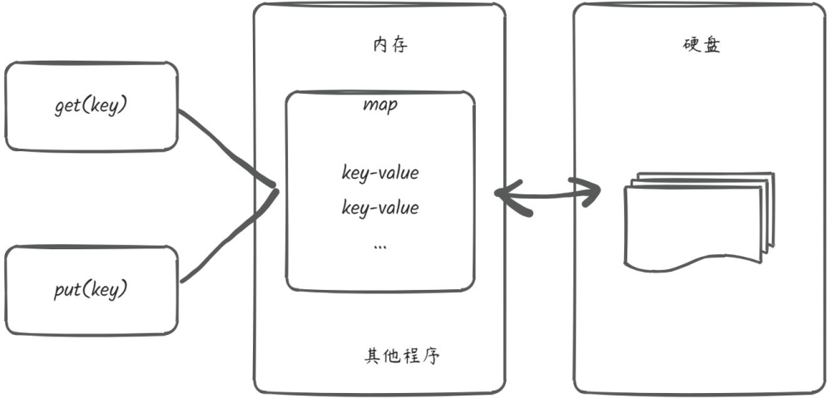基于内存的存储结构

2.2. 持久化
目前它仅工作在内存级别，并且能正确提供存取的功能。
在此基础上，我们希望扩展它的功能，使得即使程序关闭后重新启动，仍然能够“记住”之前的数据。为此，我们需要引入序列化和转储功能，实现数据的持久化存储。这意味着我们需要在程序关闭时，将数据保存到磁盘上，并在重新启动时读取这些数据。
// 从map序列化为文件
void dumpToFile(string& filename) {
ofstream file(filename);
if (!file.is_open()) {
// 文件未成功打开，可以添加错误处理
return;
}
for (auto& pair : dataMap) {
file << pair.first << " " << pair.second << "\n";
}
file.close();
}
// 从文件序列化为map
void loadFromFile(string& filename) {
ifstream file(filename);
if (!file.is_open()) {
return; // 文件不存在或无法读取，直接返回
}
string key, value;
while (file >> key >> value) {
dataMap[key] = value;
}
file.close();
}
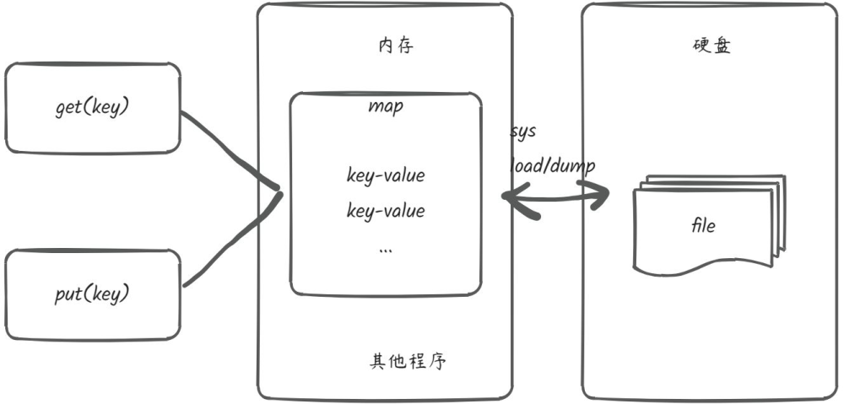与磁盘交互

2.3. 效率问题（选择性的思考）
接下来，我们面临的另一个问题是效率。在实现序列化存储时，我们不能每次都手动执行存储操作。那么，如何确保数据在程序运行时能够自动存储呢？这里需要选择一个合适的存储时机。每次写入都存储数据是否可行？虽然可以实现，但频繁的磁盘操作会影响性能。为了提升效率，我们可以选择在特定时机进行存储，例如在一定时间间隔内，或在程序即将关闭时进行存储。现代数据库在这方面做了很多优化，后续我们会详细讨论如何优化存储的效率。
另外，一个完整的数据库系统通常需要能够处理多个用户的连接和请求。但在本示例中，我们假设只服务单个用户，因此暂时不考虑多用户并发访问的情况。我们将重点关注如何构建一个能够与单一用户交互的数据库。
值得一提的是，map 数据结构有序和无序两种类型。在我们的实现中，我们考虑使用有序的 map。有序性使得我们能够通过二分查找等技术加速数据的查询和过滤。虽然有序性对加速查询非常重要，但对于本示例而言，我们只需要简单地通过有序 map 来提高查找效率。对于有兴趣的同学，可以进一步了解更多关于有序数据结构的优化方法。
这些问题在后续会有更详细的讨论，暂时我们将重点关注最直接和最基础的部分：如何让系统能够与用户有效交互、如何存储数据以及如何在程序重启时恢复数据。后续我们再逐步深入，添加更多功能。

2.4. 条件查询
假设我们正在实现一个图书管理系统，并使用一个 map 来存储图书信息。在这种设计中，key 是图书的 ID，而 value 存储的是一个包含三列数据的数组（或结构体），每列分别表示书名、售价和出版年份。我们可以认为这个数组的第一列是书名，第二列是售价，第三列是出版年份。在编码时，如何存取数据的位置是硬编码的。
然而，如果我们需要查询售价小于 20 的书籍，目前的设计是否足够高效呢？根据现有结构，我们只能通过图书 ID 来获取对应的图书信息，而售价这一字段并没有与 key（图书 ID）建立直接的关系。这意味着在查询时，我们只能逐一遍历所有图书数据，通过访问每本图书的详细信息，才能根据第二列（售价）进行过滤。换句话说，这种查询方式需要遍历整个数据集，效率较低。
// 示例：每本书有3个字段（书名、售价、出版日期）
map<string, vector<string>> bookMap;
void setBook(string& id, vector<string>& info) {
bookMap[id] = info;
}
// 查询售价小于20的书籍
vector<vector<string>> queryPriceLessThan20() {
vector<vector<string>> result;
for (auto& book : bookMap) {
int price = stoi(book.second[1]); // 假设售价是第二列
if (price < 20) {
result.push_back(book.second);
}
}
return result;
}

2.5. 提高效率：索引
是否有更好的方法呢？因为 key 是有序的，我们可以通过二分查找加速查询；但 value 不是有序的，只能通过遍历来处理。如果我们将 key 改成 price，那么是不是就可以直接通过有序的 price 来过滤图书了？
这是一个直观且有效的想法。但我们不能简单地把 key 改成 price，这样会影响原来数据的存储结构。而且，难道每增加一个查询条件，我们都需要修改 key 吗？在这里，其实涉及到了主键和索引的概念，我们可以在不改变原始数据存储的基础上引入索引。
我们可以引入一个叫做“索引”的概念，索引只是一个辅助查询的工具。举个例子，我们可以增加一个新的 map，其中 key 为 price，value 为图书实体（可以是三列的数组）。这样，当我们要根据 price 过滤时，就可以直接查询这个 map，效率就提高了。这的确是一个很好的想法。
map的数据结构除了数组还有树型结构，先理解为树形的结构。
再思考一下，value 是否只需要存储图书的 id 就好了？拿到 id 后，再回到主 map 查询对应的图书信息，效果是否也很不错？有人可能会问，这不是多了一次查询吗？是的，确实多了一次查询。但这样做的好处是，我们在更新图书信息时，可以避免直接影响原始的存储结构。
实际上，索引比这复杂得多，但其思想是类似的。如果过滤条件能够命中索引，那么我们就可以利用数据结构的有序性，快速过滤大量数据，然后通过回表查询得到少量的主数据。这种方式的效率很高，因为两次查询都命中了索引。
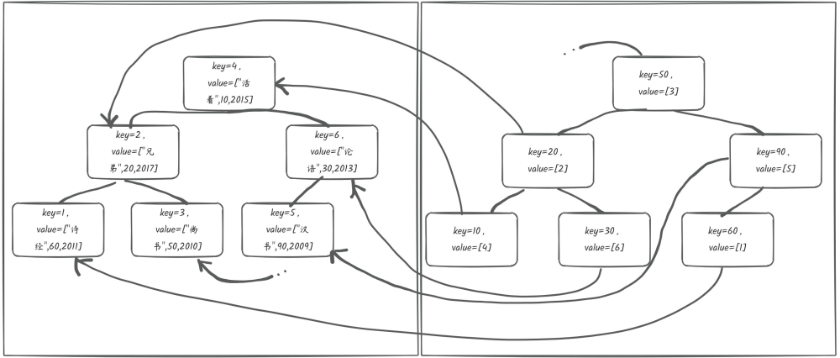左边是聚簇索引，右边是以第二列价格为key的非聚簇索引。

2.6. 元数据绑定
queryPriceLessThan20() 这样的代码虽然可以在程序中实现，但它是否过于特殊化，缺乏通用性呢？回想我们使用数据库的过程，我们是否需要通过硬编码的方式访问一行数据中的某一列？是不是只要通过编写 SQL 语句，我们就能完成查询操作？
当我们写下 SELECT * FROM book WHERE price < 20 这样的 SQL 语句时，数据库内部已经帮我们实现了字段（如 price）与数据的绑定。如果我们自己编写程序来模拟这一过程，我们首先需要存储元数据，然后实现通过字段名来按条件进行过滤。
首先，我们可以将 queryPriceLessThan20 修改为 queryFieldLessThanNumber，将字段名和条件作为可选参数，这样我们是否就能根据传入的参数查询价格、出版年份等数据了？这不就变得更加灵活和方便了吗？
下面是一个实现的例子，添加了 metadata 元数据管理。通过这个方法，我们可以直接传递字段名来进行过滤。这样的设计不但提高了代码的复用性，也使得程序更具通用性。
map<string, int> metadata = {
{"title", 0},
{"price", 1},
{"publication_date", 2}
};
map<string, vector<string>> bookMap; // 存储图书信息
void setBook(const string& id, const vector<string>& info) {
bookMap[id] = info;
}
vector<vector<string>> queryFieldLessThanNumber(const string& field, int value) {
vector<vector<string>> result;
if (metadata.find(field) == metadata.end()) {
cerr << "Error: Field '" << field << "' is not found in metadata." << endl;
return result;
}
int fieldIndex = metadata[field]; // 获取字段对应的列索引
for (const auto& book : bookMap) {
int fieldValue;
try {
fieldValue = stoi(book.second[fieldIndex]); // 假设该字段为整数类型
} catch (const invalid_argument& e) {
cerr << "Error: Field '" << field << "' at row '" << book.first << "' is not a valid integer." << endl;
continue;
}
if (fieldValue < value) {
result.push_back(book.second);
}
}
return result;
}
int main() {
// 添加图书数据
vector<string> book1 = {"Book 1", "25", "2023-01-01"};
vector<string> book2 = {"Book 2", "18", "2022-05-05"};
vector<string> book3 = {"Book 3", "30", "2023-03-15"};
setBook("101", book1);
setBook("102", book2);
setBook("103", book3);
// 查询价格小于20的书籍
cout << "Querying books where price < 20:" << endl;
vector<vector<string>> results = queryFieldLessThanNumber("price", 20);
for (const auto& row : results) {
for (const auto& col : row) {
cout << col << " ";
}
cout << endl;
}
return 0;
}

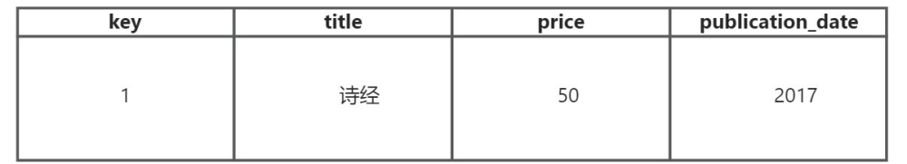一行record

2.7. 更高层次的抽象
通过上面的例子，我们可以理解，如果我们要构建一个数据管理系统，它必须具有足够的抽象性，而不能仅仅专注于处理一种类型的实体。例如，当前我们处理的是 book（图书），但未来可能需要存储 person（人物）。每种实体都需要编写对应的方法吗？实际上，它们之间有很多共同的特性，虽然也存在一些差异。我们可以将这些实体看作一个“球”，它们有着不同的属性，这些属性具有具体的名称、存储格式和存储大小等特征。正如我们上面所描述的，这些属性可以被看作一个数组，存储在一起。
这样，我们就可以将每个实体理解为一行数据。根据我们的定义，每行数据的不同部分可以被解析成具体的字段，并在后续处理中得到相应的处理。
从与用户最贴近的地方开始，我们希望构建一套逻辑，能够通过简单的字符串直观地表达用户的意图。这里，我们可以使用 SQL 语言来实现，暂时不考虑 NoSQL 的实现方式。
通过之前对数据过滤的思考，我们发现，如何组织和绑定实体的元数据、如何加速数据查询，并且如何让程序更抽象地理解从 SQL 到执行计划的转化，是非常重要的课题。这些都涉及到数据库引擎的设计和优化，是后续学习的重点。在 Miniob 中，我们将进一步学习如何实现类似火山模型的高效查询处理。
数据库中的常见操作，如投影（SELECT）、条件筛选（WHERE）、扫描（FROM）、连接（JOIN）等，都被视为一类行为或实体。通过合理地组合这些操作并自上而下地驱动，我们可以得到正确的查询结果。在接下来的学习中，我们将深入探讨这些操作如何实现以及如何进行优化。
至于存储的概念，目前我们仅学习了非常基础的存储方式，它能够提供基本的存储功能，但效率较低。现代数据库已经针对存储过程做了许多优化，包括内存缓存、数据压缩、索引加速等。在后续的学习中，我们将重点了解这些优化技术，并通过它们提升数据库的性能。
到目前为止，我们已经初步掌握了如何将一个简单的数据存储应用逐步演化为一个具有实际功能的数据库系统。这些系统能够接收用户的查询请求，并根据用户的规则返回正确的结果，提供高效的存储和查询功能，确保数据的安全性与完整性，并且具备用户友好的操作界面和使用手册。在 Miniob 中，我们将更深入地学习如何实现这些功能，并通过实践加深对数据库内部原理的理解。
学习 Miniob 不仅能够让你掌握构建高效、可靠数据库系统的技能，还能帮助你深入理解现代数据库的核心原理，打下坚实的基础，为你在数据库领域的进一步研究和工作做好准备。通过 Miniob，你将获得解决实际问题的能力，提升你在技术行业中的竞争力。
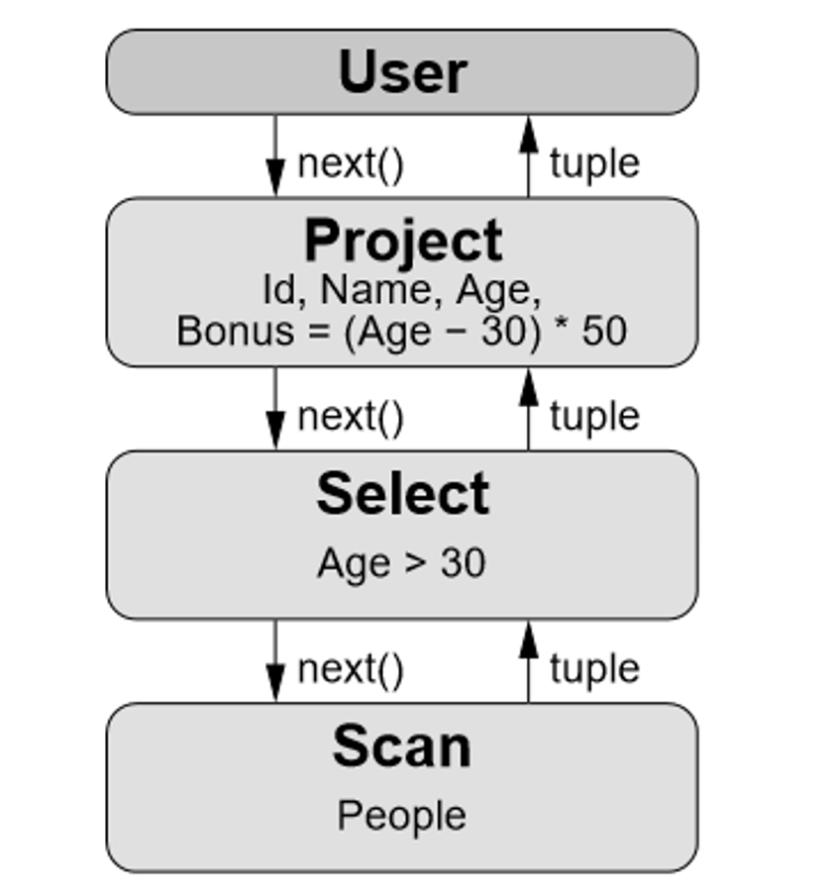
火山模型简单示例

3. MiniOB架构介绍
这里主要承上启下，介绍每个模块对应于刚才我们提出的问题的对应位置。
其中，net-service就是和用户交互的部分，具体的协议不需要去关注。如果写赛题的话也不需要改动，如果想要深入了解的话可以看看，一些经典的应用实现还是有的。
sql层主要做了几件事：sql解析，将sql的字面量绑定为系统内部的数据结构，做验证（比如不存在的字段，不存在的表），优化器：优化sql中1=1的情况。索引是否命中，基于代价的优化等。执行器：和存储引擎交互，拉推结果。
存储引擎层：版本控制，保障数据一致性，怎么高效查询数据。
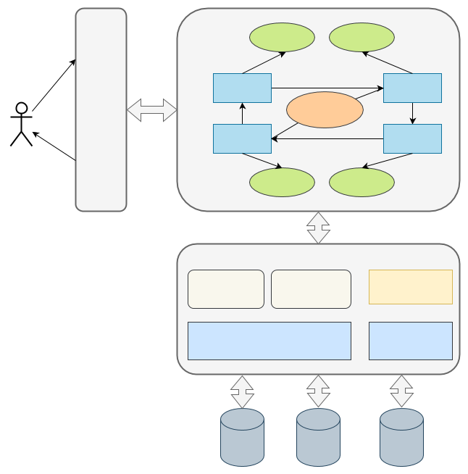
数据库结构
- 网络模块(NET Service)：负责与客户端交互，收发客户端请求与应答；
- SQL解析(Parser)：将用户输入的SQL语句解析成语法树；
- 语义解析模块(Resolver)：将生成的语法树，转换成数据库内部数据结构；
- 查询优化(Optimizer)：根据一定规则和统计数据，调整/重写语法树；
- 计划执行(Executor)：根据语法树描述，执行并生成结果；
- 存储引擎(Storage Engine)：负责数据的存储和检索；
- 事务管理(MVCC)：管理事务的提交、回滚、隔离级别等。当前事务管理仅实现了MVCC模式，因此直接以MVCC展示；
- 日志管理(Redo Log)：负责记录数据库操作日志；
- 记录管理(Record Manager)：负责管理某个表数据文件中的记录存放；
- B+ Tree：表索引存储结构；
- 会话管理：管理用户连接、调整某个连接的参数；
- 元数据管理(Meta Data)：记录当前的数据库、表、字段和索引元数据信息；
- 客户端(Client)：作为测试工具，接收用户请求，向服务端发起请求。
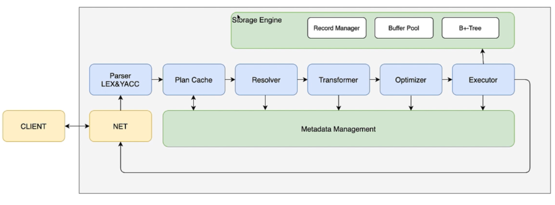
MiniOB中的整体结构
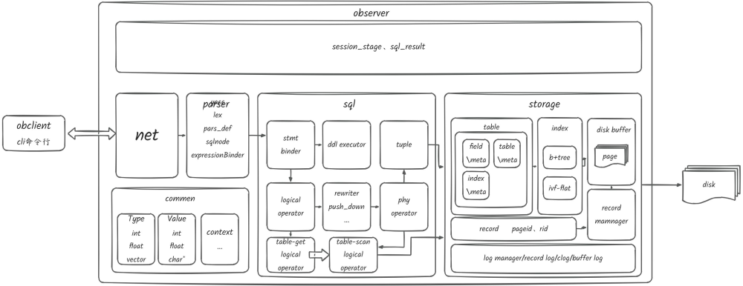observer整体结构
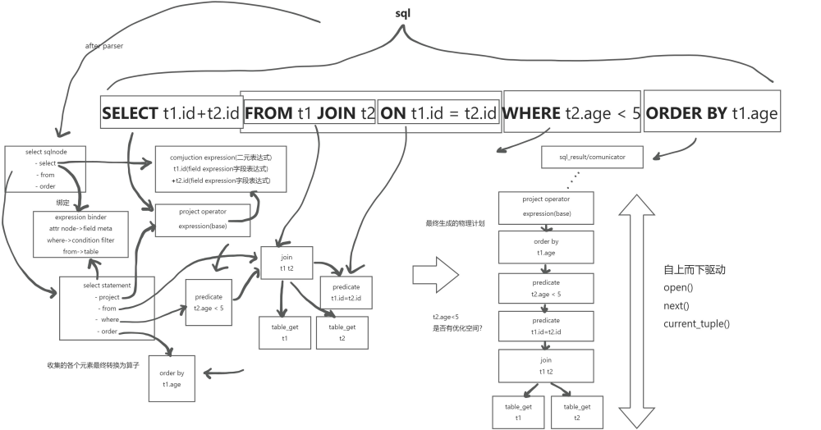一个语句的分解

3.1. 各模块工作原理介绍

3.1.1. 服务端启动过程 （这里不需要详细了解）
虽然代码是模块化的，并且面向对象设计思想如此流行，但是很多同学还是喜欢从main函数看起。那么就先介绍一下服务端的启动流程。
main函数参考 main@src/observer/main.cpp。启动流程大致如下：
解析命令行参数 parse_parameter@src/observer/main.cpp
加载配置文件 Ini::load@deps/common/conf/ini.cpp
初始化日志 init_log@src/observer/init.cpp
初始化网络服务 init_server@src/observer/main.cpp
启动网络服务 Server::serve@src/net/server.cpp
建议把精力更多的留在核心模块上，以更快的了解数据库的工作原理。
虽然这里不需要了解，但是还是可以调试一下。
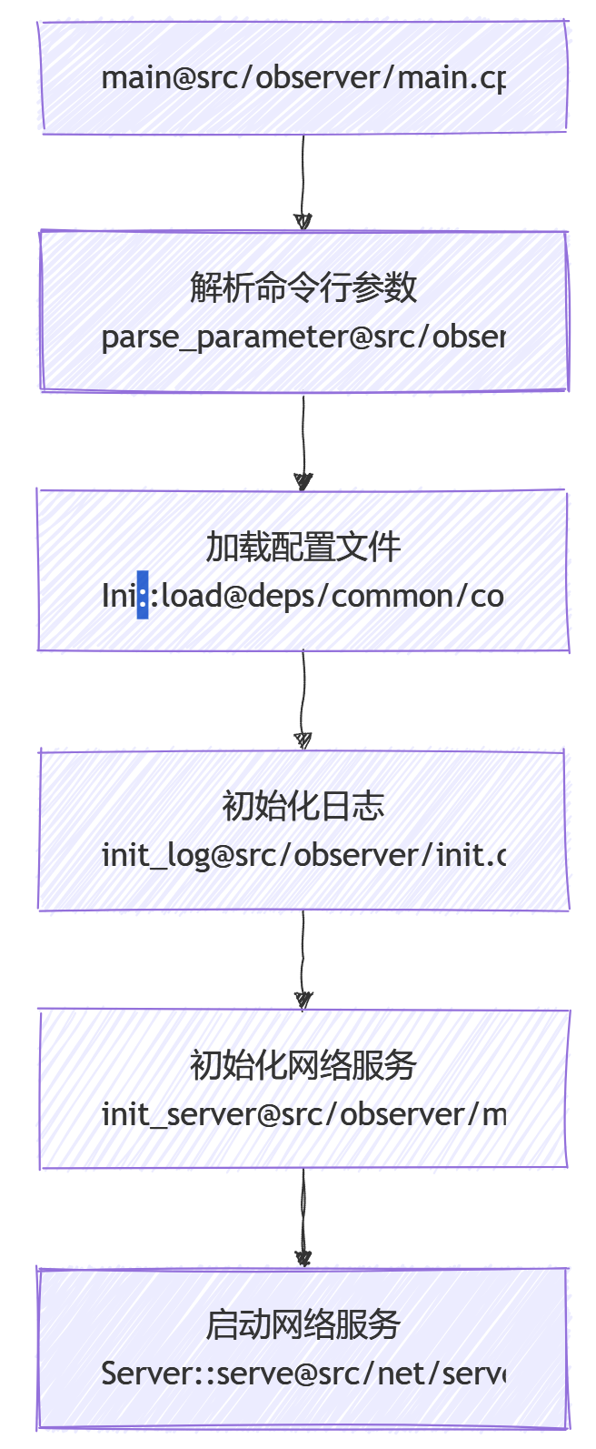
MiniOB启动顺序

3.1.2. 网络模块 （这里简单了解即可，如果做赛题的话不需要修改这里的代码）
网络模块代码参考src/observer/net，主要是Server类。 当前支持TCP socket和Unix socket，TCP socket可以跨主机通讯，需要服务端监听特定端口。Unix socket只能在本机通讯，测试非常方便。 在处理具体连接的网络IO请求时，会有具体的线程模型来处理，当前支持一对一连接线程模型和线程池模型，可以参考文档MiniOB线程模型。 网络服务启动后，会监听端口(TCP)或Unix连接，当接收到新的连接，会将新的连接描述字加入网络线程模型中。 线程模型会在进程运行时持续监听对应socket上新请求的到达，然后将请求交给具体的处理模块。
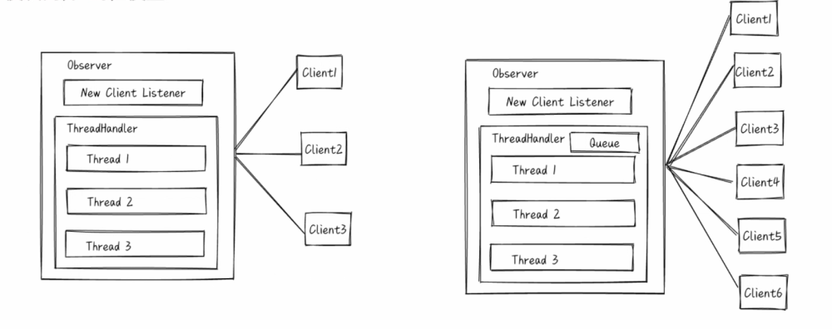
如何处理连接的模型
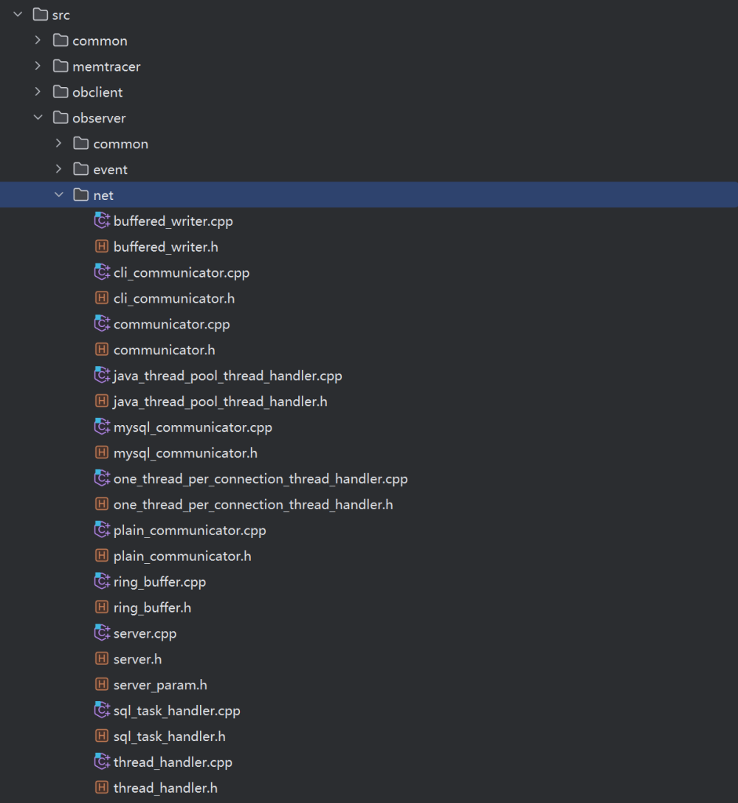
net目录结构和类

3.1.3. SQL解析
SQL解析模块是接收到用户请求，开始正式处理的第一步。它将用户输入的数据转换成内部数据结构，一个语法树。 解析模块的代码在src/observer/sql/parser下，其中lex_sql.l是词法解析代码，yacc_sql.y是语法解析代码，parse_defs.h中包含了语法树中各个数据结构。 对于词法解析和语法解析，原理概念可以参考《编译原理》。 其中词法解析会把输入（这里比如用户输入的SQL语句）解析成成一个个的“词”，称为token。解析的规则由自己定义，比如关键字SELECT，或者使用正则表达式，比如"[A-Za-z_]+[A-Za-z0-9_]*" 表示一个合法的标识符。 对于语法分析，它根据词法分析的结果（一个个token），按照编写的规则，解析成“有意义”的“话”，并根据这些参数生成自己的内部数据结构。比如SELECT * FROM T，可以据此生成一个简单的查询语法树，并且知道查询的columns是"*"，查询的relation是"T"。 NOTE：在查询相关的地方，都是用关键字relation、attribute，而在元数据中，使用table、field与之对应。
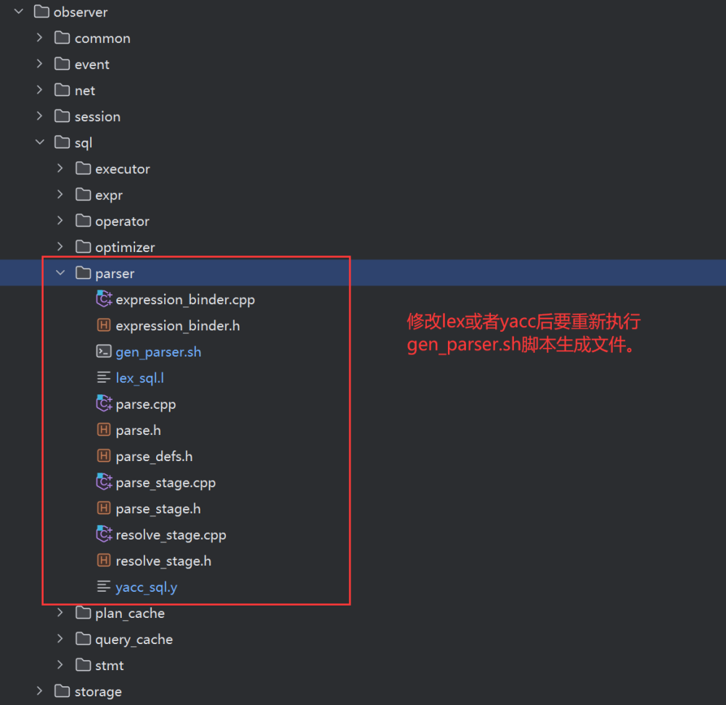
语法和词法解析目录结构和类
在2025之后的cmake中已经包含了生成语法树的操作，所以就没有了gen_parser.sh脚本。

3.1.4. 语义解析
语法解析会将用户发来的SQL文本内容，解析为一个文本描述的语法树，语义解析(Resolver)将语法树中的一些节点，比如表名、字段名称等，转换为内部数据结构中的真实对象。
解析可以做的更多，比如在解析表字段映射的过程中，可以创建Tuple，将字段名直接转换为使用更快的Field或数字索引的方式来访问某一行数据的字段。当前没有做此优化，每次都是在执行过程中根据字段名字来查找特定的字段，参考类 ProjectTuple。
select a,SUM(b+1) from tab where b>100 and a>10 group by a;
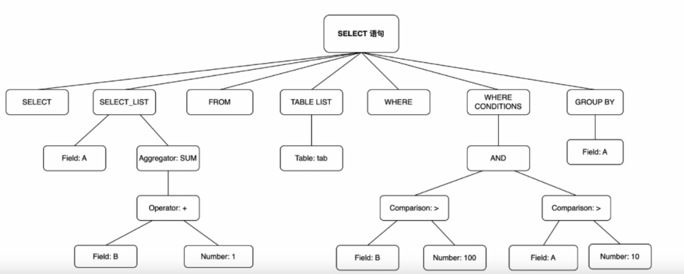
示例语句的语法树
解析出来的内容会放在sqlnode中，递交给解析statement的代码。

3.1.5. 优化
优化决定SQL执行效率非常重要的一环，通常会根据一定的规则，对SQL语法树做等价调整，再根据一些统计数据，比如表中的数据量、索引情况等，来选择更好的执行计划。 MiniOB中的执行计划优化仅实现了简单的框架，可以参考 OptimizeStage。
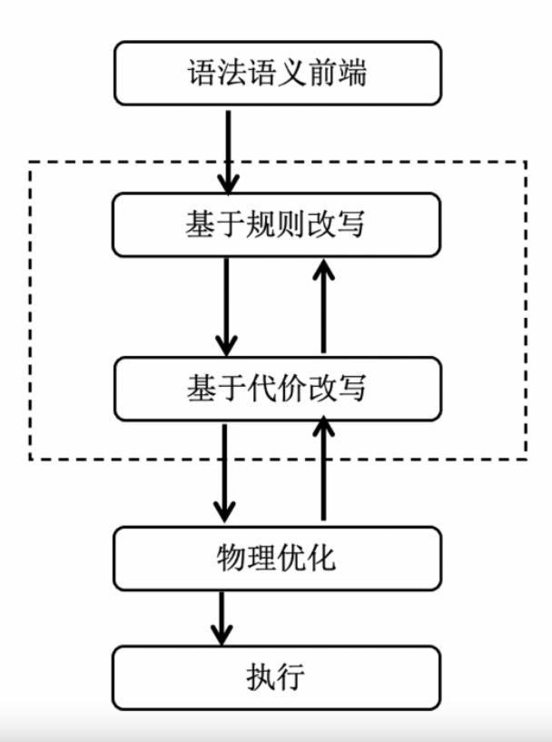
可能存在的改写规则
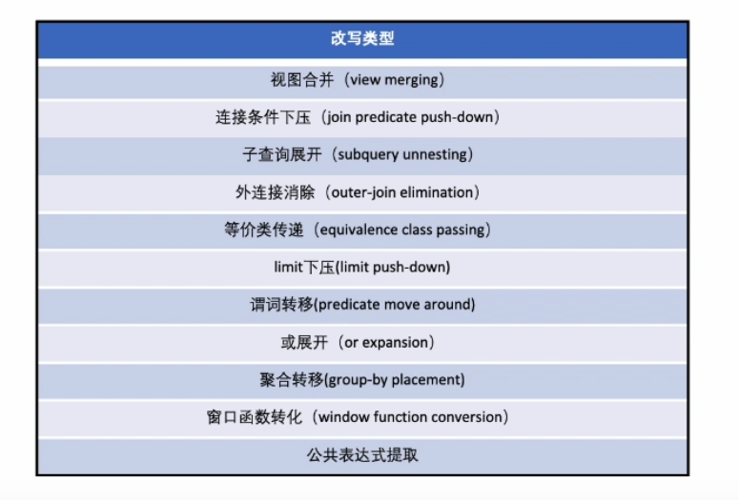
常见的改写类型
MiniOB赛题比如join，数学表达式等就需要修改优化策略，下推条件降低扫描的行数。

3.1.6. 计划执行
顾名思义，计划执行就是按照优化后生成的执行计划原意执行，获取SQL结果。 当前查询语句被转换成了火山执行计划，执行时按照火山模型算子中，通过执行算子的 next 方法获取每行的执行结果。 对于DDL等操作，SQL最终被转换为各种Command，由CommandExecutor来执行。 计划执行的代码在src/observer/sql/executor/下，主要参考execute_stage.cpp的实现。
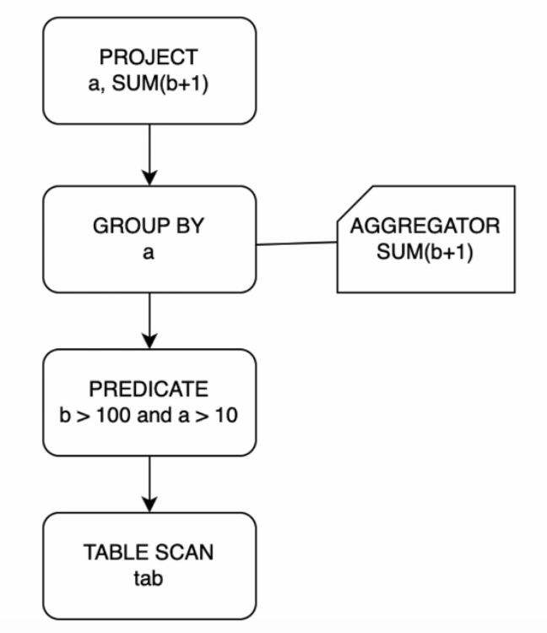
可能生成的算子

3.1.7. 数据存储 buffer pool
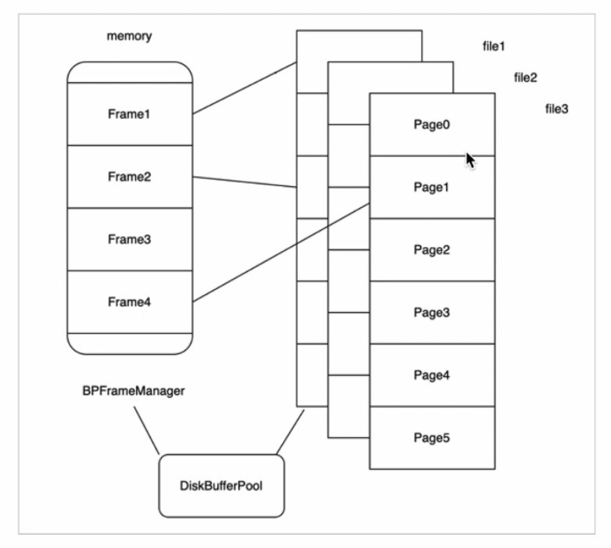
存储简单示意图
内存和磁盘的交互可以按照这一概念降低io成本。当然，同学们在学习的时候要思考为什么这样能提高效率，如果不这样可以吗？如果自己设计一个能提升原有io效率的结构，应该怎么做？
创建表或者索引都会在磁盘上创建文件。
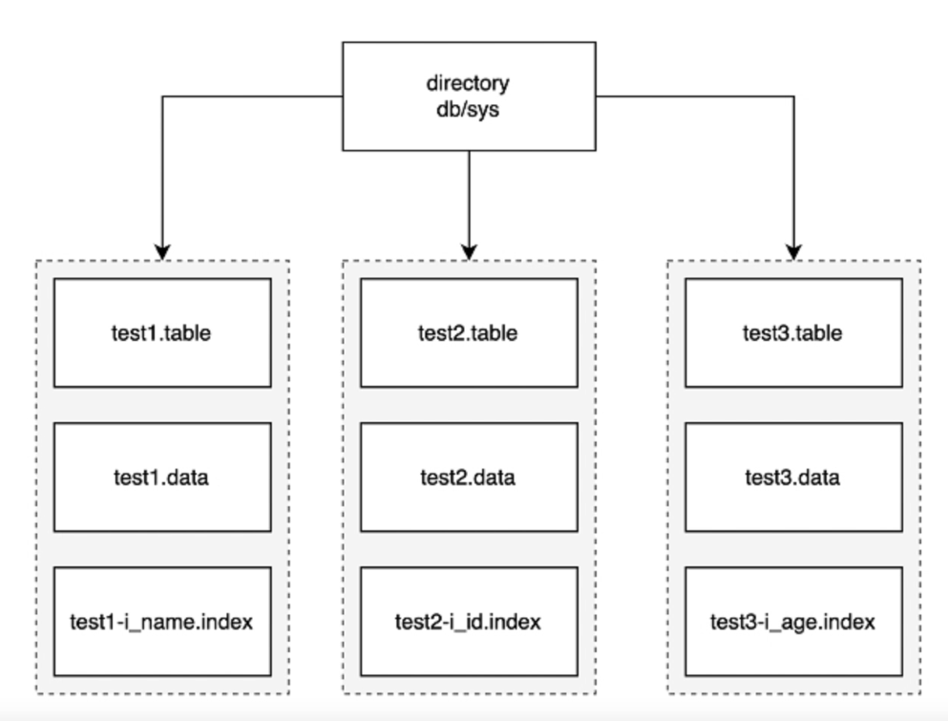
创建的文件

3.1.8. 元数据管理模块
元数据是指数据库一些核心概念，包括db、table、field、index等，记录它们的信息。比如db，记录db文件所属目录；field，记录字段的类型、长度、偏移量等。代码文件分散于src/observer/storage/table,field,index中，文件名中包含meta关键字。
这节比较重要，元数据管理着硬盘上的数据怎么映射为内存中的数据结构，null，date，text等都跟这个有关。

3.1.9. 客户端
这里的客户端提供了一种测试miniob的方法。从标准输入接收用户输入，将请求发给服务端，并展示返回结果。这里简化了输入的处理，用户输入一行，就认为是一个命令。

3.1.10. 通信协议
MiniOB 采用TCP通信，支持两种通讯协议，分别是纯文本模式和MySQL通讯协议，详细设计请参考 MySQL 通讯协议设计。 对于纯文本模式，客户端与服务端发送数据时，使用普通的字符串来传递数据，使用'\0'字符作为每个消息的终结符。
注意：测试程序也使用这种方法，请不要修改协议，后台测试程序依赖这个协议。 注意：返回的普通数据结果中不要包含'\0'，也不支持转义处理。
为了方便测试，MiniOB 支持不使用客户端，可以直接启动后在终端输入命令的方式做交互，在启动 observer 时，增加 -P cli 参数即可，更多信息请参考 如何运行MiniOB。

4. 项目启动与调试（以create和select为例）
这里要配合视频讲解比较好。一定要自己动手尝试。
处理一个SQL语句经历这几个阶段。虽然看起来流程比较多，但是对于大多数SQL来说，更多的可以关注parse和executor阶段。通常只有select、delete等带有查询条件的语句才需要进入optimize。对于DDL语句，比如create table、create index等，没有对应的查询计划，可以直接搜索create_table_executorcreate_index_executor来看具体的执行代码。select、delete等DML语句，会产生一些执行计划，如果感觉繁琐，可以跳过optimize直接看execute_stage中的执行，通过explain语句看需要哪些operator，然后找对应的operator来
调试或者看代码执行过程即可。
从上面的官方给出的图，阐述miniob的结构，然后说每个目录的对应的结构是什么。目标代码在哪里。
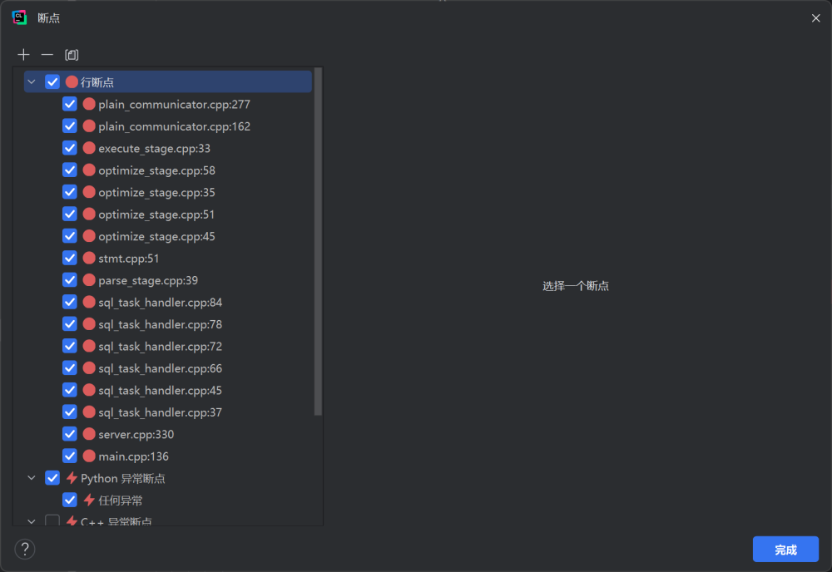
调试建议的断点
将断点打在这些位置，即可开始调试。
create table t_basic2(id int, age int, name char, score float);
insert into t_basic values(1,1, 'a', 1.0);
insert into t_basic values(2,2, 'b', 2.0);
insert into t_basic values(4,4, 'c', 3.0);
insert into t_basic values(3,3, 'd', 4.0);
insert into t_basic values(5,5, 'e', 5.5);
insert into t_basic values(6,6, 'f', 6.6);
insert into t_basic values(7,7, 'g', 7.7);
select * from t_basic;
select * from t_basic where id>3;

4.1. create测试
以create为例。
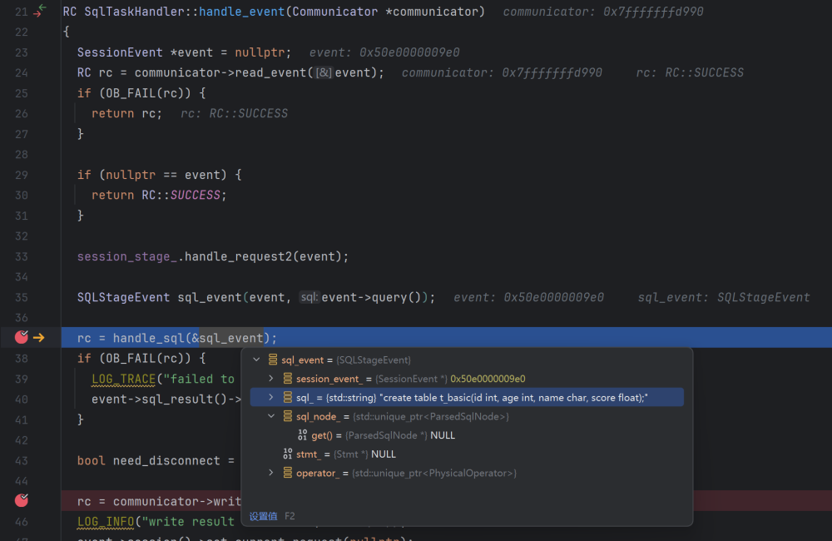
handle_sql调试断点图
成功获取到输入的sql_字符串。
进入到关键的handle_sql函数。这里需要补充一点的是，miniob中用RC rc代表return code，表示执行的结果。
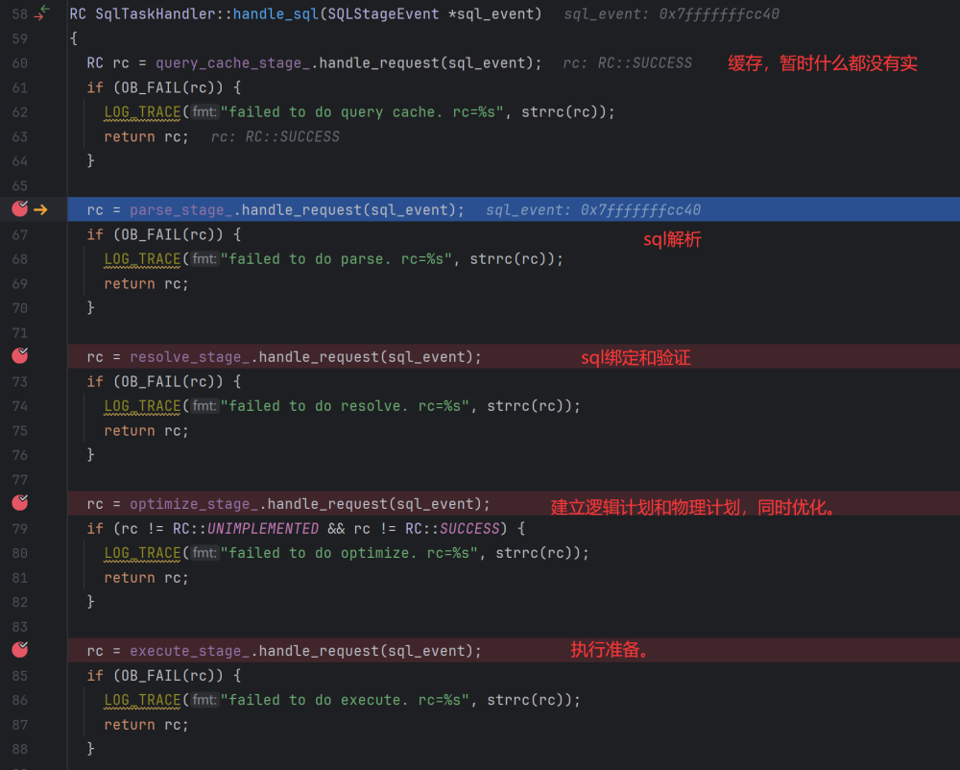
关键阶段调试示意图
进入到ParseStage中的handle_request方法中。
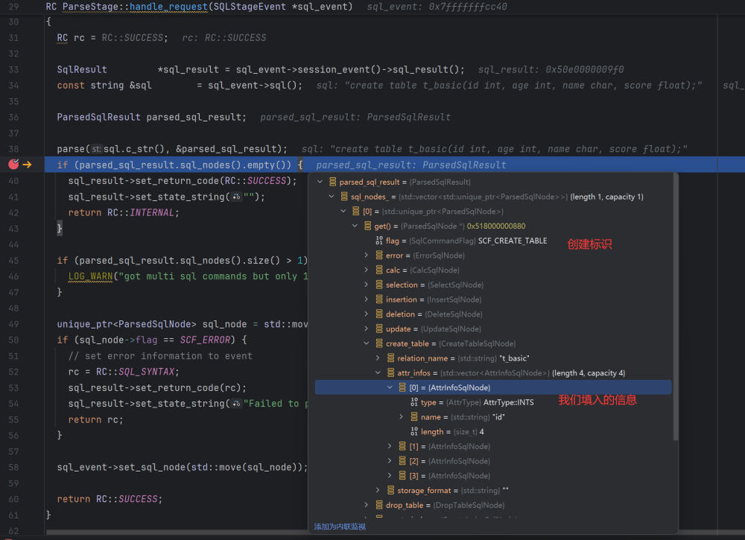
语法解析和词法解析调试
经过parse方法，将我们输入的sql字符串转化为了sqlnode，供内部系统进一步使用。parse方法调用的就是parser目录下lex和yacc的解析。这里稍微有些复杂，此时只需要知道解析到了sqlnode即可。
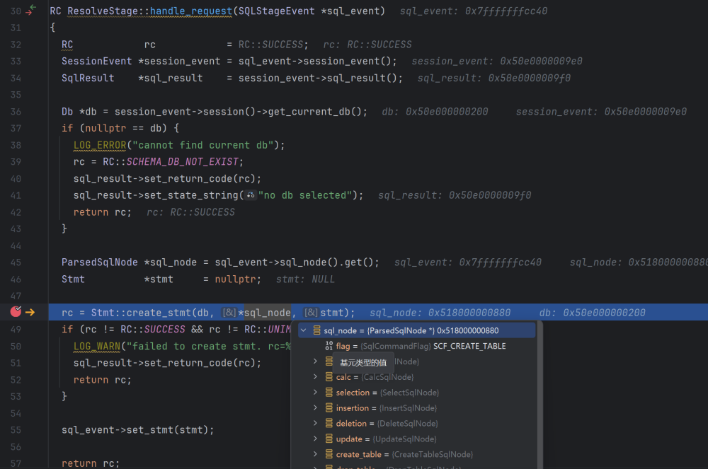
resolve阶段，将字面量绑定和封装
进入到stmt解析阶段。会根据枚举值，建立statement。
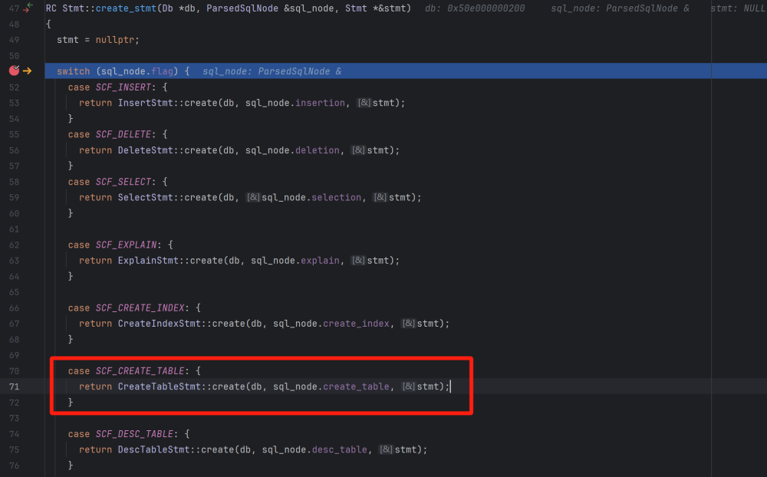
根据枚举类型创建statement
继续跟着调试，查看每个类持有的成员。
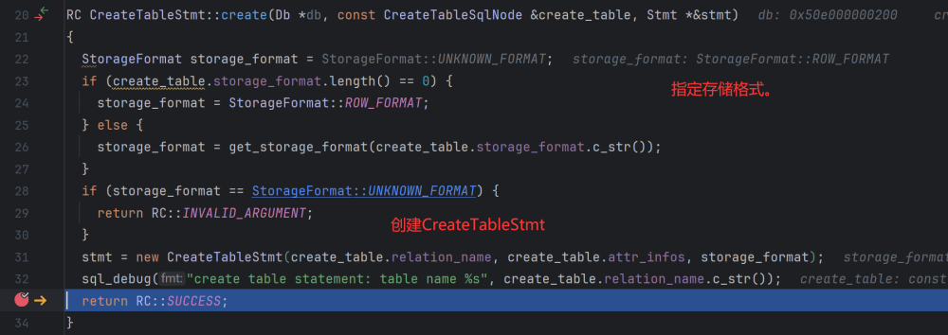
new 建表statement，持有了基本信息
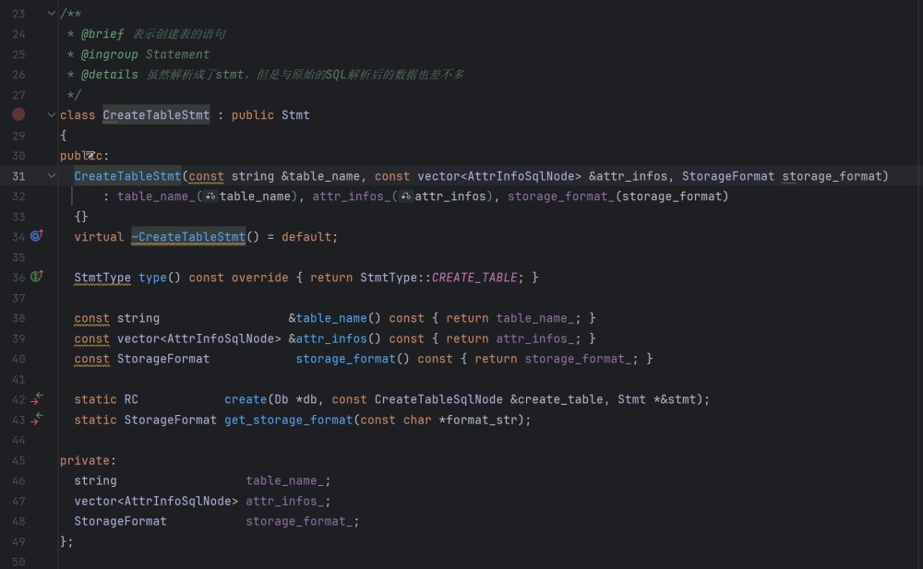
CreateTableStmt类持有表名，字段信息，存储格式等信息。
CreateTableStmt起到存储信息的作用。
dml语句是不需要创建逻辑计划的。所以上面逻辑会直接跳过。
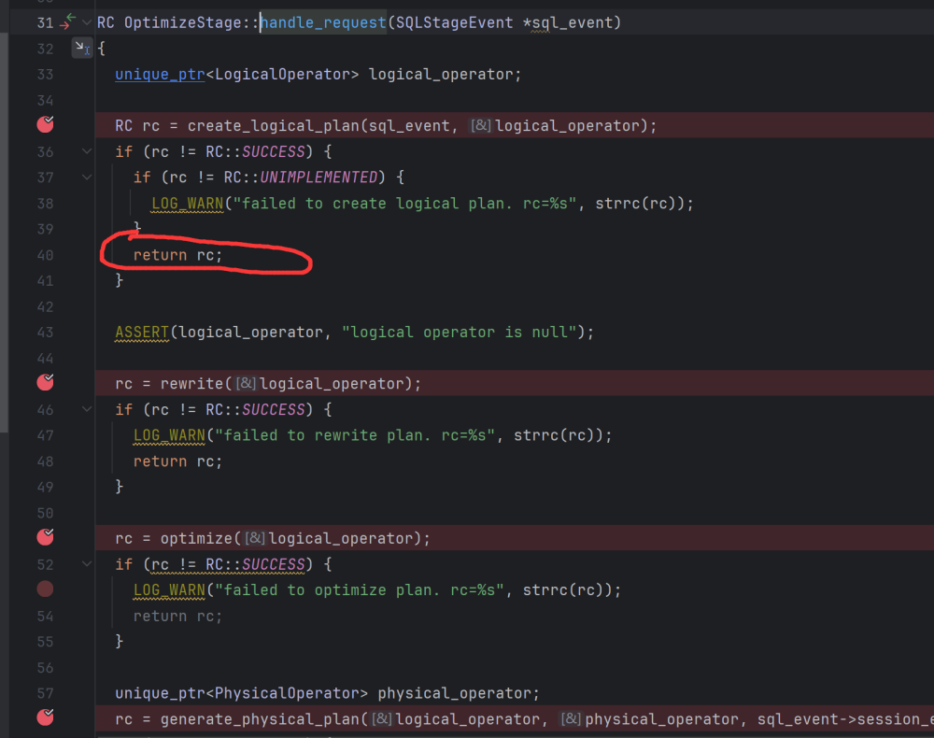
OptimizeStage阶段
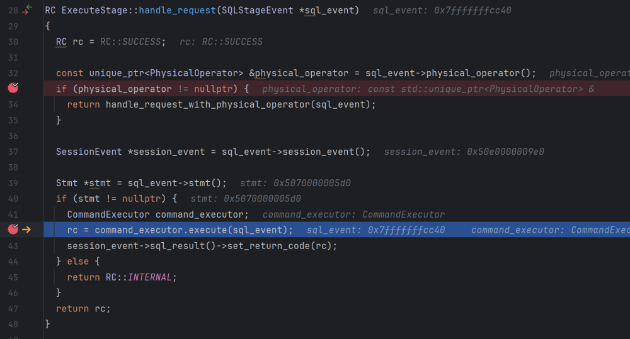
执行阶段
直接进入到执行器的阶段。
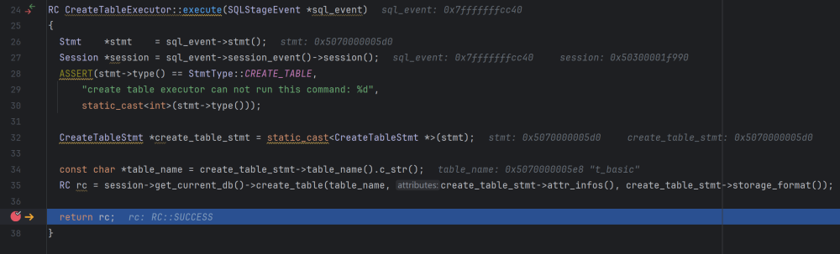
方法内部调用CreateTableExecute执行方法
然后执行CreateTableExecutor的execute方法，这个方法内部就会session->get_current_db()->create_table方法进行创建表的真实步骤。这个方法也有很多细节，需要深入查看存储引擎的代码，这里就不继续调试了。后续实现drop时会提到。
通过上述create sql的调试，大家可以看到一个接受sql，处理sql，执行sql的过程。当我们去分析和思考这个过程的时候，先自己假设如果由我来实现的话，我会怎么做。然后来接受MiniOB的实现方法，会更深刻一些。至于实现方法之间的优劣，也可以作为讨论。
但是还有逻辑计划和物理计划的生成和执行没有看到。

4.2. select
接下来我提前插入了一些数据，然后执行select语句。
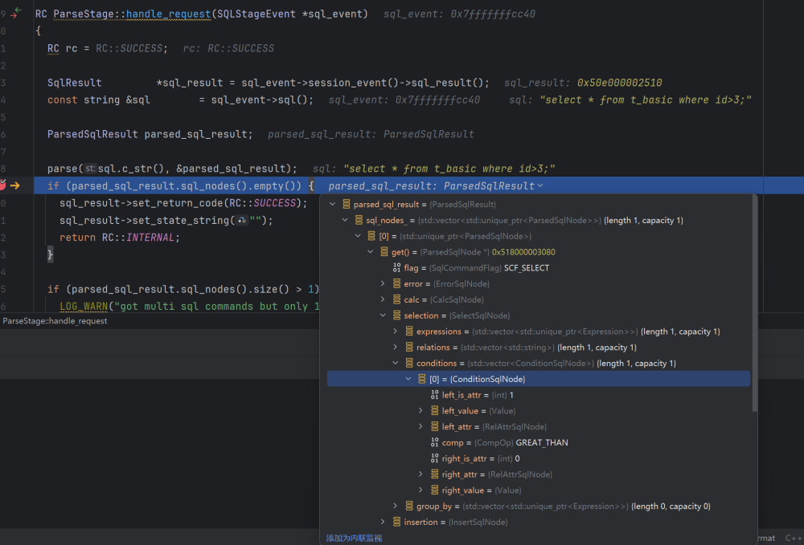
parser阶段
在parser阶段可以看到解析出来的sqlnode已经不一样了，这里收集了expressions（select）信息，relations（from）信息，conditions（where）信息，空的group_by信息。
直接进入到create_stmt阶段。
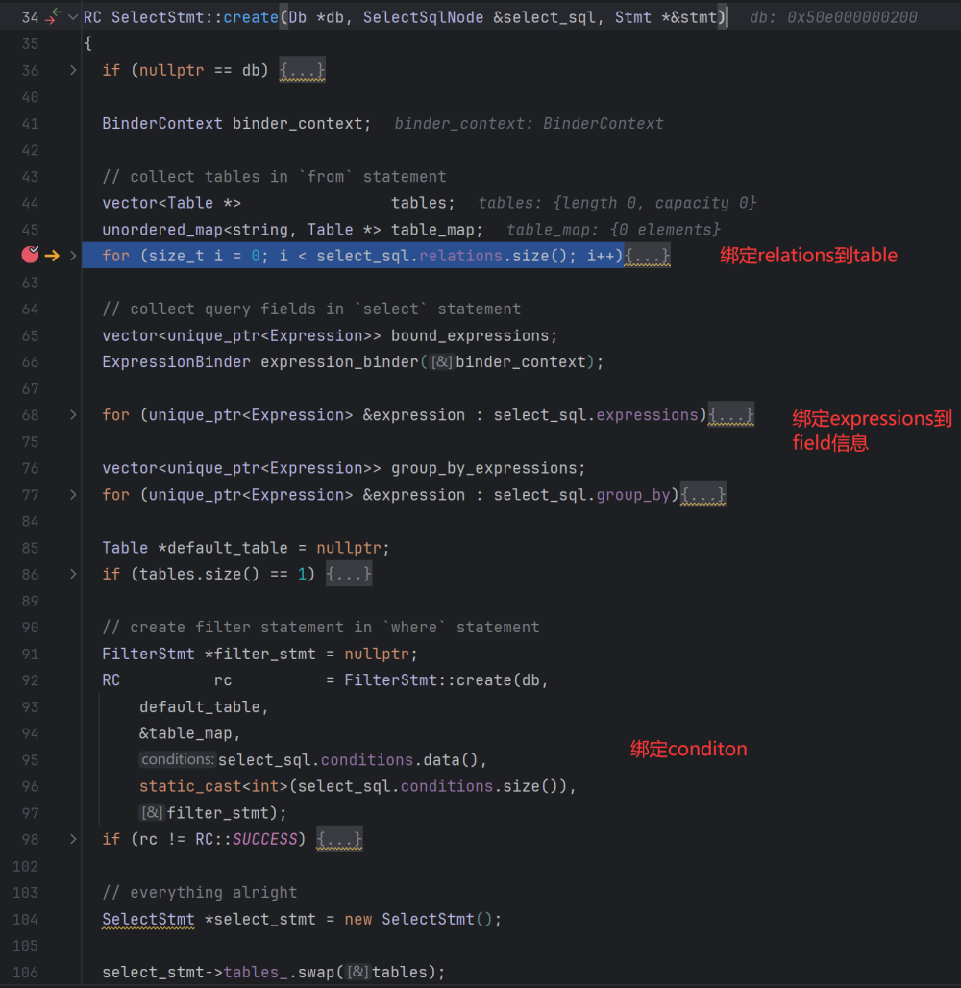
在创建SelectStatement的方法中，实际做了很多工作，这里不一一展开。
这里的代码比较多，在select阶段做了表绑定，字段绑定，where条件绑定。
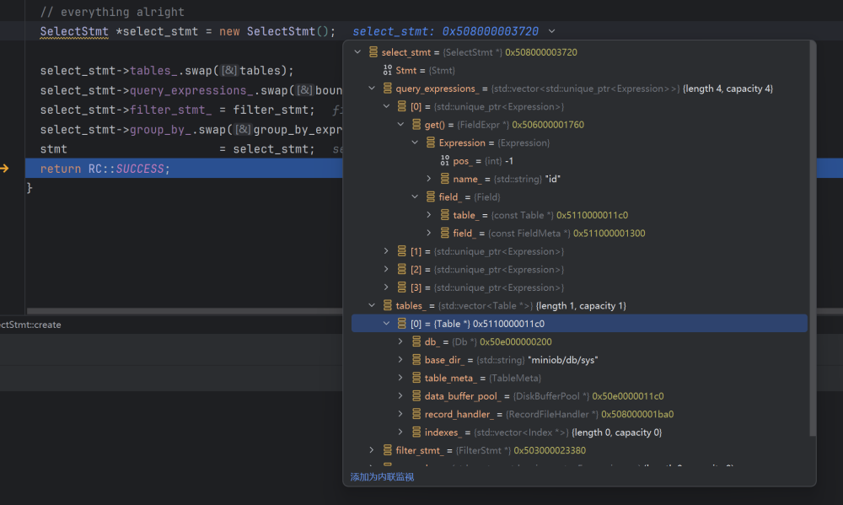
信息被填充
select_stmt存储的信息非常多，可能一时难以接受，我们只要知道，它在这个阶段将该收集的信息做了收集，该做的验证做了验证，供给后续流程使用。
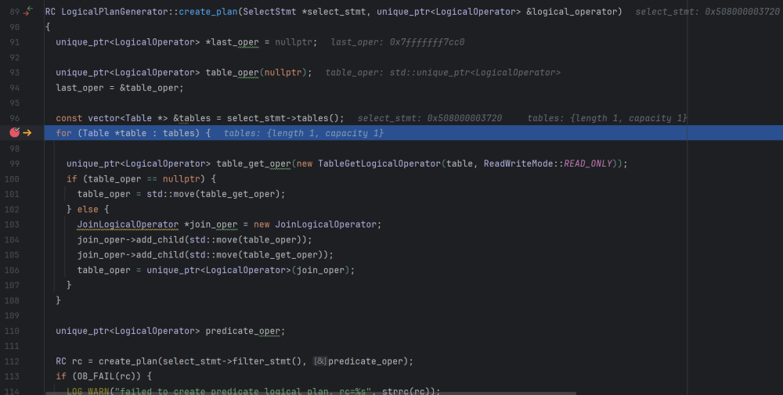
创建逻辑计划
一路跟进，来到创建逻辑计划。这里的代码实际上，还是有点复杂。细节我们就不在文档中跟进了。当执行完这个逻辑计划的创建之后，生成了如此的逻辑计划。
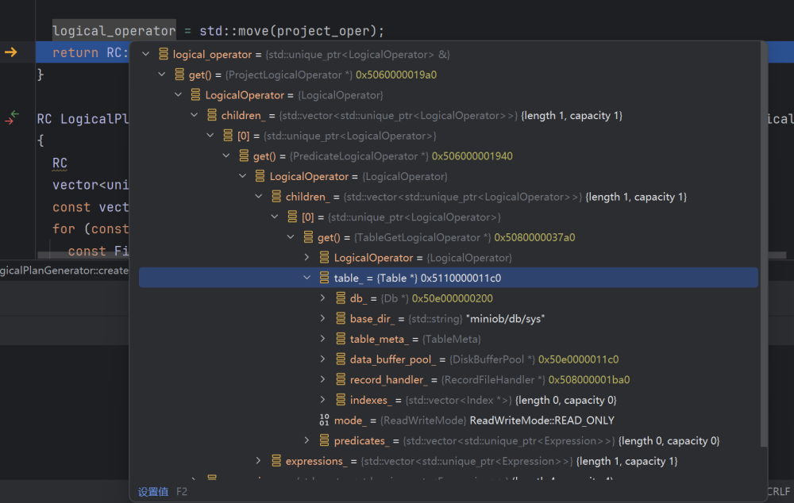
逻辑计划是有一个children数组，树形的结构
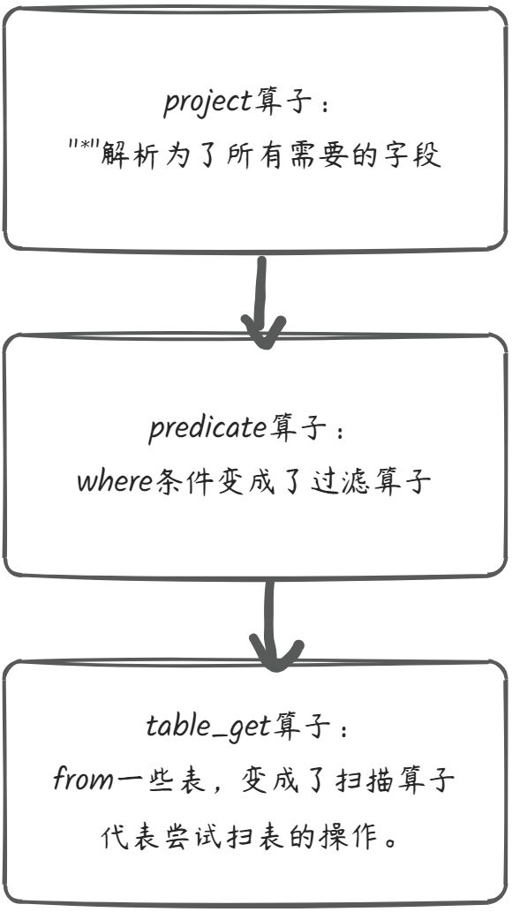可能生成的逻辑计划
生成的逻辑计划如图所示，在经过算子下推，优化之后。会生成物理计划，尽管结构可能会大体类似，但是其中一些逻辑行为会根据条件具体替换为物理行为，比如可能where条件中是1=1，这个逻辑过滤算子可能会在生成物理计划的过程中被优化掉，直接去掉，或者说where条件中过滤条件id>5，能够命中索引，那么table_scan算子可能会被替换为index_scan算子。
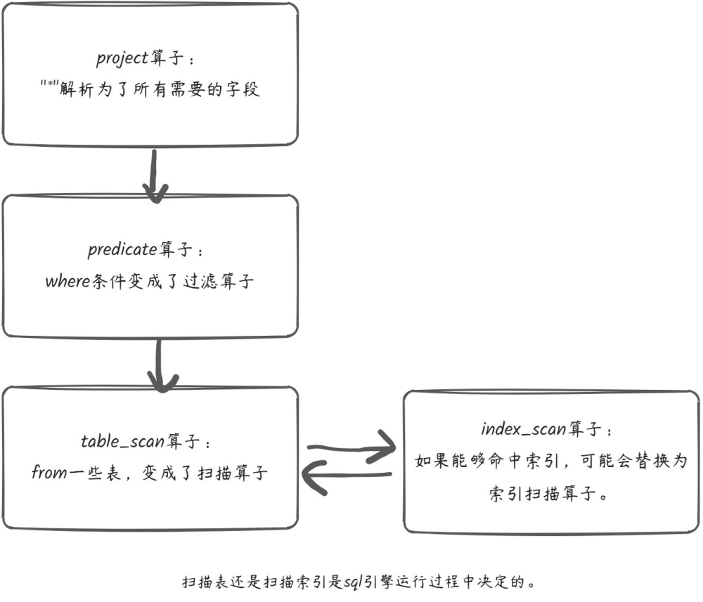如果存在索引
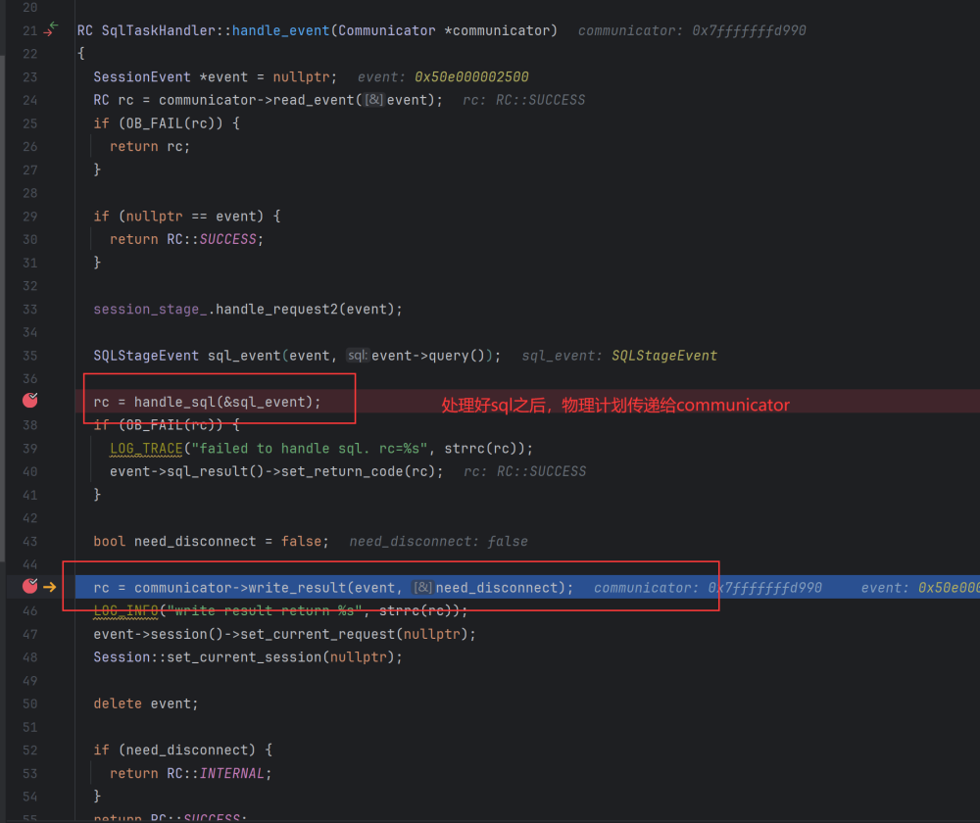
整体结构，输入和输出
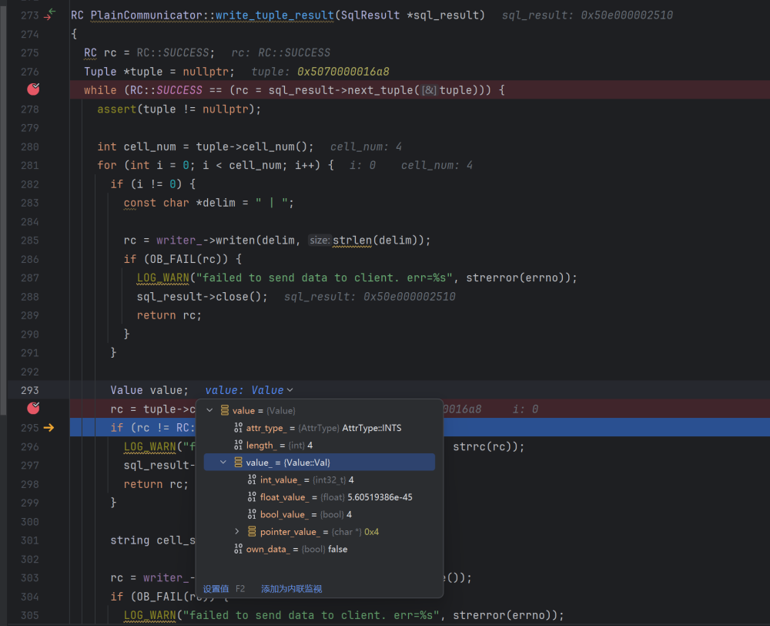
火山模型拉取输出
可以看到拿到了一个value，4。之后会循环输出这一个tuple，将数据打印。
在while循环中会不断拉取tuple，这里的tuple是一行数据。
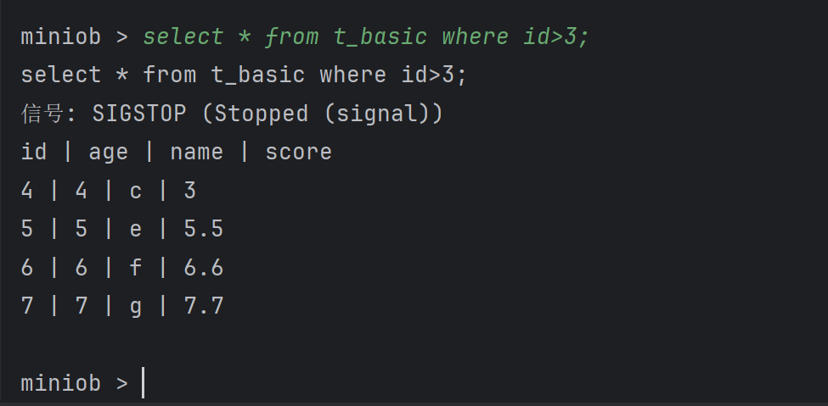
带有condition的select查询
具体要根据调试经过去理解。
在视频中会额外有：
- 调试技巧
- yacc和lex的口语讲解
- 整体流程的讲解

5. 课后作业

5.1. 目录探秘与类比
配置好环境后，进入 src/observer 目录，用 ls 或资源管理器查看其中的子文件夹（如 net、sql、storage 等）。
问题：如果让你用学过的队列（Queue）和哈希表（Hash Table）来类比这三个模块之间的关系，你会如何类比？请画出简单的示意图并说明理由。
提示：想象客户端请求怎么流动，数据怎么存放。

5.2. 从单文件到多模块
假设MiniOB最初把所有代码都写在一个 miniob.cpp 文件里，包括网络接收、SQL解析、数据存取。
问题：
- 当3个同学同时开发，分别修改"登录验证"、"添加新SQL语法"、"修复存储bug"时，会发生什么协作问题？
- 这种"按功能分目录"的做法，和数据结构课中讲的 "模块化"或"抽象" 思想有什么联系？
联系你写大作业时，把链表操作和菜单逻辑分开的经验。

5.3. 数据结构的"极限挑战"
在 storage/ 目录中，未来我们会看到B+树等复杂结构。但请先用已学知识思考：
如果你用单链表存储一个学生表（学号、姓名），当数据量从100条增长到10,000条时：
- 查询"学号=20220001"的学生，时间复杂度会发生什么变化？
- 这给了你什么启示？为什么数据库需要设计更复杂的存储结构？
不需要看代码，纯逻辑思考即可。

5.4. 数据库的"两面性"
你平时用的MySQL是独立进程，而SQLite是嵌入在应用里的库。
问题：MiniOB的 net/ 目录负责网络通信，如果删掉这个目录：
- MiniOB还能用吗？可以用来做什么？
- 这对你理解"数据库不只是服务端程序"有什么启发？

